25. und 28. April 2017, 19:30 Uhr: Salzburger A-Cappella Chor singt in Salzburg und Wals:
Tierisch-lyrisches Chorkonzert

Poesie, tierischer Witz und manche Verrücktheit, vor allem aber beste Chormusik aus mehreren Jahrhunderten bringt der Salzburger A-Cappella Chor unter der Leitung von Ralf Halk Unter bei seinen beiden Frühjahrskonzerten. Unter dem Motto „Tierisch lyrisch“ behandeln sie am Dienstag, 25. April, im OFF Theater Salzburg und am Freitag, 28. April, in der Bachschmiede Wals das Thema Liebe, Lust und Leidenschaft.

Der Salzburger A-Cappella Chor gibt sein Frühjahrskonzert Ende April an zwei Terminen: am Dienstag, 25. April, um 19:30 im OFF Theater Salzburg, Eichstraße 5 und am Freitag, 28. April, 19:30 in der Bachschmiede Wals, Jakob Lechner Weg 2 – 4. Karten: 0676 4303626 oder Email an a-cappella-chor.sbg@gmx.at.

Zwei Vertonungen des Gedichtes „When daisies pied“ von William Shakespeare bilden den Rahmen um diesen vergnüglichen Abend. In romantischen Werken von Mendelssohn und Brahms sowie Ohrwürmern der Comedian Harmonists und Arrangements der King‘s Singers thematisiert er die süßen und die weniger süßen Seiten der Liebe. In barocken, klassischen und modernen Stücken vom Madrigal bis zur Moritat besingt der Chor unter der Leitung von Ralf Halk das bunte Treiben von allerlei Tieren.

Mit kabarettistischen Fäden wird die Schauspielerin Silke Stein, bekannt aus der Salzburger Theateroffensive, den musikalischen Reigen zu einem poetischen Strauß verknüpfen. Beflügelt wird der Chor vom jungen Pianisten Florian Oberreiter aus Altenmarkt, mehrfacher Preisträger bei Prima la Musica.

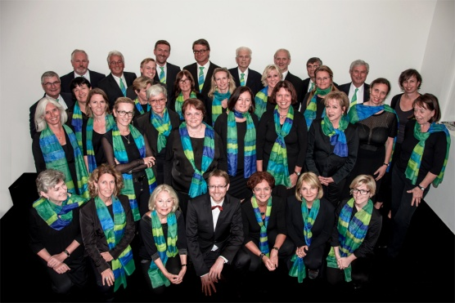 | Der Salzburger A-Cappella Chor singt unter der Leitung von Ralf Halk am Dienstag, 25. April, im OFF Theater Salzburg und am Freitag, 28. April, in der Bachschmiede Wals, jeweils um 19:30 Uhr, ein tierisch-lyrisches Frühjahrskonzert.

Über den Salzburger A-Cappella Chor

1972 gegründet, hat sich der Salzburger A-Cappella Chor einen wichtigen Platz im Salzburger Kulturleben erarbeitet. Musikalischer Leiter des Chores ist Ralf Halk. Das abwechslungsreiche Repertoire umfasst weltliche und geistliche Musik aus allen Stilepochen und Musikrichtungen aller Jahrhunderte. Der Chor singt sowohl a cappella als auch mit Instrumentalbegleitung, verbindet die Ambition zur musikalischen Perfektion mit viel Spaß an der Freude, pflegt auch außerhalb des Singens die Gemeinschaft und probt jeden Dienstag im Pfarrsaal von St. Andrä am Mirabellplatz.

Weitere Informationen finden Sie unter www.a-cappella.at.

